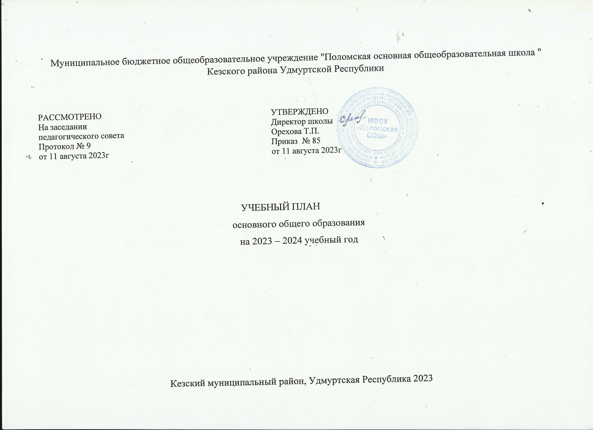

ПОЯСНИТЕЛЬНАЯ ЗАПИСКА

- Учебный план начального общего образования Муниципальное бюджетное общеобразовательное учреждение "Поломская основная общеобразовательная школа " Кезского района Удмуртской Республики (далее - учебный план) для 1-4 классов, реализующих основную образовательную программу начального общего образования, соответствующую ФГОС НОО (приказ Министерства просвещения Российской Федерации от 31.05.2021 № 286 «Об утверждении федерального государственного образовательного стандарта начального общего образования») ,Приказ Министерства просвещения от 16.11.2022 № 992 , фиксирует общий объём нагрузки, максимальный объём аудиторной нагрузки обучающихся, состав и структуру предметных областей, распределяет учебное время, отводимое на их освоение по классам и учебным предметам.
Учебный план является частью образовательной программы Муниципальное бюджетное общеобразовательное учреждение "Поломская основная общеобразовательная школа " Кезского района Удмуртской Республики , разработанной в соответствии с ФГОС начального общего образования, с учетом Федеральной образовательной программой начального общего образования, и обеспечивает выполнение санитарно-эпидемиологических требований СП 2.4.3648-20 и гигиенических нормативов и требований СанПиН 1.2.3685-21.
Учебный год в Муниципальное бюджетное общеобразовательное учреждение "Поломская основная общеобразовательная школа" Кезского района Удмуртской Республики начинается 01.09.2023 и заканчивается 26.05.2024.
Продолжительность учебного года в 1 классе - 33 учебные недели во 2-4 классах – 34 учебных недели.
Максимальный объем аудиторной нагрузки обучающихся в неделю составляет в 1 классе - 21 час, во 2 – 4 классах – 23 часа .
Образовательная недельная нагрузка распределяется равномерно в течение учебной недели, при этом объем максимально допустимой нагрузки в течение дня составляет:
- для обучающихся 1-х классов - не превышает 4 уроков и один раз в неделю -5 уроков.
- для обучающихся 2-4 классов - не более 5 уроков.
Распределение учебной нагрузки в течение недели строится таким образом, чтобы наибольший ее объем приходился на вторник и (или) среду. На эти дни в расписание уроков включаются предметы, соответствующие наивысшему баллу по шкале трудности либо со средним баллом и наименьшим баллом по шкале трудности, но в большем количестве, чем в остальные дни недели.
Изложение нового материала, контрольные работы проводятся на 2 - 4-х уроках в середине учебной недели. Продолжительность урока (академический час) составляет 40 минут, за исключением 1 класса.
Обучение в 1-м классе осуществляется с соблюдением следующих дополнительных требований:
- учебные занятия проводятся по 5-дневной учебной неделе и только в первую смену;
- использование «ступенчатого» режима обучения в первом полугодии (в сентябре, октябре - по 3 урока в день по 35 минут каждый, в ноябре-декабре - по 4 урока по 35 минут каждый; январь - май - по 4 урока по 40 минут каждый).
- Продолжительность выполнения домашних заданий составляет во 2-3 классах - 1,5 ч., в 4 классах - 2 ч.
С целью профилактики переутомления в календарном учебном графике предусматривается чередование периодов учебного времени, сессий и каникул. Продолжительность каникул в течение учебного года составляет не менее 30 календарных дней, летом — не менее 8 недель. Для первоклассников предусмотрены дополнительные недельные каникулы в середине третьей четверти.
Учебные занятия для учащихся 2-4 классов проводятся по 5-и дневной учебной неделе.
Учебный план состоит из двух частей — обязательной части и части, формируемой участниками образовательных отношений. Обязательная часть учебного плана определяет состав учебных предметов обязательных предметных областей.
Часть учебного плана, формируемая участниками образовательных отношений, обеспечивает реализацию индивидуальных потребностей обучающихся. Время, отводимое на данную часть учебного плана внутри максимально допустимой недельной нагрузки обучающихся, может быть использовано: на проведение учебных занятий, обеспечивающих различные интересы обучающихся.
В Муниципальное бюджетное общеобразовательное учреждение "Поломская основная общеобразовательная школа " Кезского района Удмуртской Республики языком обучения является русский язык.
По заявлению родителей (законных представителей) несовершеннолетних обучающихся осуществляется изучение родного языка и родной литературы из числа языков народов РФ, государственных языков республик РФ.
При изучении предметной области «Основы религиозных культур и светской этики» выбор одного из учебных модулей осуществляются по заявлению родителей (законных представителей) несовершеннолетних обучающихся.
Третий час физической культуры за счет внеурочной деятельности «Настольный теннис».
Родной язык и (или) государственный язык республики Российской Федерации – удмуртский язык.
Промежуточная аттестация – процедура, проводимая с целью оценки качества освоения обучающимися части содержания (четвертное оценивание) или всего объема учебной дисциплины за учебный год (годовое оценивание).
Промежуточная/годовая аттестация обучающихся за четверть осуществляется в соответствии с календарным учебным графиком.
Все предметы обязательной части учебного плана оцениваются по четвертям. Предметы из части, формируемой участниками образовательных отношений, являются безотметочными и оцениваются «зачет» или «незачет» по итогам четверти.
Промежуточная аттестация проходит на последней учебной неделе четверти. Формы и порядок проведения промежуточной аттестации определяются «Положением о формах, периодичности и порядке
текущего контроля успеваемости и промежуточной аттестации обучающихся Муниципальное бюджетное общеобразовательное учреждение "Поломская основная общеобразовательная школа " Кезского района Удмуртской Республики.
Оценивание младших школьников в течение первого года обучения осуществляются в форме словесных качественных оценок на критериальной основе, в форме письменных заключений учителя, по итогам проверки самостоятельных работ.
Освоение основных образовательных программ начального общего образования завершается итоговой аттестацией. Нормативный срок освоения ООП НОО составляет 4 года.
На внеурочную деятельность выделено 8 часов, 2 часа осуществляются за счет школьных мероприятий.

УЧЕБНЫЙ ПЛАН (Вариант 3)
Годовой учебный план на 2023/2024 уч. год (пятидневная учебная неделя)
Предметные области | Учебные предметы | Количество часов в год |  |  |  | Всего
 |  | I | II | III | IV
Обязательная часть
Русский язык и литературное чтение | Русский язык | 165 | 170 | 170 | 170 | 675
 | Литературное чтение | 99 | 102 | 102 | 102 | 405
Родной язык и литературное чтение на родном (удмуртском)языке | Родной (удмуртский) язык | 66 | 68 | 68 | 68 | 270
Иностранный язык | Иностранный язык (английский) | 0 | 68 | 68 | 68 | 204
Математика  и информатика | Математика | 132 | 136 | 136 | 136 | 540
Обществознание и естествознание  (Окружающий мир) | Окружающий мир | 66 | 68 | 68 | 68 | 270
Основы религиозных культур и светской этики | Основы религиозных культур и светской этики | 0 | 0 |  | 34 | 34
Искусство | Музыка | 33 | 34 | 34 | 34 | 135
 | Изобразительное искусство | 33 | 34 | 34 | 34 | 135
Технология | Технология | 33 | 34 | 34 | 34 | 135
Физическая культура | Физическая культура | 66 | 68 | 68 | 68 | 270
 | Итого: | 693 | 782 | 782 | 782 | 3039
Часть, формируемая участниками образовательных отношений
Всего часов |  | 693 | 782 | 782 | 782 | 3039
Максимально допустимая годовая нагрузка, предусмотренная действующими санитарными правилами и гигиеническими требованиями |  | 693 | 782 | 782 | 782 | 3039

Недельный учебный план на 2023-24 уч.год.
Предметная область | Учебный предмет | Количество часов в неделю
 |  | 1 | 2 | 3 | 4
Обязательная часть
Русский язык и литературное чтение | Русский язык | 5 | 5 | 5 | 5
 | Литературное чтение | 3 | 3 | 3 | 3
Родной язык и литературное чтение на родном (удмуртском)языке | Родной (удмуртский) язык | 2 | 2 | 2 | 1
Иностранный язык | Иностранный язык(английский) | 0 | 2 | 2 | 2
Математика и информатика | Математика | 4 | 4 | 4 | 4
Обществознание и естествознание ("окружающий мир") | Окружающий мир | 2 | 2 | 2 | 2
Основы религиозных культур и светской этики | Основы религиозных культур и светской этики | 0 | 0 | 0 | 1
Искусство | Изобразительное искусство | 1 | 1 | 1 | 1
 | Музыка | 1 | 1 | 1 | 1
Технология | Технология | 1 | 1 | 1 | 1
Физическая культура | Физическая культура | 2 | 2 | 2 | 2
Итого |  | 21 | 23 | 23 | 23
Часть, формируемая
ИТОГО недельная нагрузка |  | 21 | 23 | 23 | 23
Количество учебных недель |  | 33 | 34 | 34 | 34
Всего часов в год |  | 693 | 782 | 782 | 782

План внеурочной деятельности (недельный)
Муниципальное бюджетное общеобразовательное учреждение "Поломская основная общеобразовательная школа " Кезского района Удмуртской Республики

Направление внеурочной деятельности | Программа | 1 | 2 | 3 | 4 | Всего
Часть, обязательная для всех обучающихся
Информационно- просветительские занятия патриотической, нравственной и экологической направленности | Разговоры о важном | 1 | 1 | 1 | 1 | 4
Занятия по формированию функциональной грамотности обучающихся. Проектная деятельность. | Функциональная грамотность | 1 | 1 | 1 | 1 | 4
Занятия, направленные на профориентационную работу. | Путешествие в мир профессий. | 1 | 1 | 1 | 1 | 4
Вариативная часть
Занятия , направленные на развитие личности и самореализации обучающихся. | Орлята России. | 1 | 1 | 1 | 1 | 4
 | Настольный теннис. | 2 | 2 | 2 | 2 | 8
Занятия, направленные на удовлетворение интересов и потребностей обучающихся в  творческом и физическом развитии, помощь в самореализации, раскрытии и развитии способностей и талантов | Комплекс воспитательных мероприятий. | 1 | 1 | 1 | 1 | 4
 | Итого | 7 | 7 | 7 | 7

Формы промежуточной аттестации обучающихся I-IV классов, реализующих ФГОС НОО.
Предметные области | Учебные предметы | Количество часов в неделю
 |  | 1 класс | 2 класс | 3 класс | 4 класс
Русский язык | Русский язык | Комплексная контрольная работа.(математика, русский язык, окружающий мир)
Математика и информатика | Математика и информатика
Обществознание и естествознание  (окружающий мир) | Окружающий мир
Основы религиозных культур и светской этики | Основы религиозных культур и светской этики |  |  |  | собеседование
Искусство | Музыка | собеседование | Учет результатов текущего контроля.
 | ИЗО | собеседование | Учет результатов текущего контроля.
Технология | Технология | Защита проекта | Учет результатов текущего контроля.
Физическая культура | Физическая культура | Сдача нормативов | Учет результатов текущего контроля.

Формы промежуточной аттестации внеурочной деятельности.
Направление внеурочной деятельности | Программа
 |  |  | 1 класс | 2 класс | 3 класс | 4 класс
Информационно- просветительские занятия патриотической, нравственной и экологической направленности | Разговоры о важном |  | Итоговый тест.
Занятия по формированию функциональной грамотности обучающихся. Проектная деятельность. | Функциональная грамотность |  | Выполнение и защита проектов.
Занятия, направленные на профориентационную работу. | Путешествие в мир профессий. |  | Мини –сочинение на тему «Моя любимая профессия»
Вариативная часть
Занятия , направленные на развитие личности и самореализации обучающихся. | Орлята России. | Игра-квест.
 | Настольный теннис. | Участие в соревнованиях муниципального и регионального уровня.
Занятия, направленные на удовлетворение интересов и потребностей обучающихся в  творческом и физическом развитии, помощь в самореализации, раскрытии и развитии способностей и талантов | Комплекс воспитательных мероприятий. | Участие в школьных мероприятиях.

